Pressinformation april 2014

**Fantasifulla konstinstallationer på Kiviks Musteri i påsk**

**”Öar av underbar knasighet” – så beskrevs Elin Kristine Johanssons installationer när hon debuterade på Krapperups konsthall.**

I samarbete med Konstrundan på Österlen visar Kiviks Musteri, med start på långfredagen, hennes installationsbaserade utställning ”Mrs Playhouse”.

En utställning där Mrs Playhouse universum gestaltas i skulptur och bild och som består av bland annat ett antal tredimensionella konstverk.

* Konstrundan är viktig för hela Österlen och vi är glada att vi kan bidra med en utställning som förhoppningsvis både inspirerar och roar, säger Kristina Levinsson vars familj ägt och drivit Kiviks Musteri i fyra generationer.

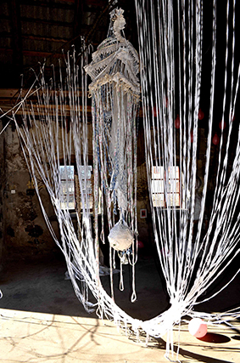

Utställningen öppnar klockan 10.00 på långfredagen. Besökarna bjuds på snittar och dryck från Musteriet under förmiddagen

Utställningen går att besöka fram till och med den 27 april.

**Nr 155 på ÖSKG-kartan**

**För mer information kontakta**

Malena Borgström

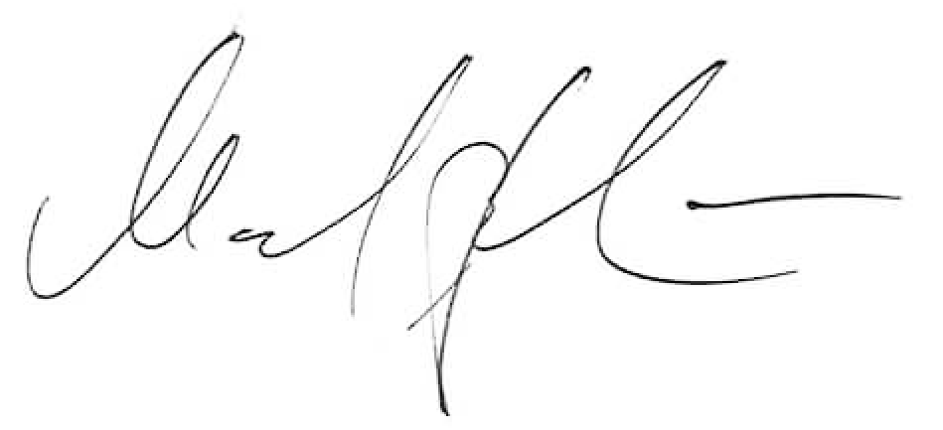

Marknadschef

*Installation av Elin Kristine Johansson*

Kiviks Musteri AB

Tel: 0414-719 32 Mobil: 0703-87 19 40

E-post: : [malena.borgstrom@kiviksmusteri.se](mailto:malena.borgstrom@kiviksmusteri.se)

För bilder: <http://www.kiviks.se/press>

Kiviks Musteri på MyNewsdesk: : <http://www.mynewsdesk.com/se/pressroom/kiviks_musteri_ab>

*Kiviks Musteri AB drivs av fjärde generationen Åkesson. Musteriet ligger kvar på sin ursprungliga plats, mitt bland äppelodlingarna på Österlen. Här tillverkar vi fortfarande alla våra produkter, allt från must, cider och fruktdrycker till sylt och marmelader. Här finns våra visningsträdgårdar, vår Musteributik, restaurang, café, plantskola och en nyanlagd naturpark med utsikt över Hanöbukten. Nationalparken Stenshuvud är närmaste granne och på cykelavstånd ligger natursköna Haväng och Brösarps backar. – Välkomna till vårt vackra Österlen.*